АДМИНИСТРАЦИЯ  МУНИЦИПАЛЬНОГО РАЙОНА «ПЕЧОРА» | 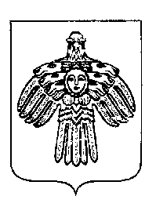 | «ПЕЧОРА»  МУНИЦИПАЛЬНÖЙ РАЙОНСА  АДМИНИСТРАЦИЯ
ПОСТАНОВЛЕНИЕ
ШУÖМ

23 июня 2022 г.  г. Печора, Республика Коми |  | № 1084

О внесении изменений в постановление администрации МР «Печора» от 18.01.2019 № 39 «Об оплате труда работников муниципального бюджетного учреждения «Производственно технический комплекс» городского поселения «Печора»

администрация ПОСТАНОВЛЯЕТ:

1. Внести в постановление администрации МР «Печора» от 18.01.2019 г. №39 «Об оплате труда работников муниципального бюджетного учреждения «Производственно технический комплекс» городского поселения «Печора» изменения:
1.1. в разделе 2 приложения к постановлению в таблице пункта 2.2.1 позицию :
« | Мастер участка | 8450 | »
изложить в следующей редакции:
« | Мастер участка, механик | 8450 | »
2. Настоящее постановление вступает в силу со дня принятия, подлежит размещению на официальном сайте муниципального района «Печора».

И.о. главы муниципального района –  руководителя администрации | А.Ю. Канищев

